Отчёт проведении декады «Тіл баға жетпес мұра», «Язык бесценное наследие» в КГУ «ОШ с. Свободное»
в период 5-16 сентября посвящённый ко Дню языков народов Казахстана.

5 сентября состоялось Торжественное открытие декады на трёх языках. На открытии присутствовали обучающиеся с 1 по 11 класс.
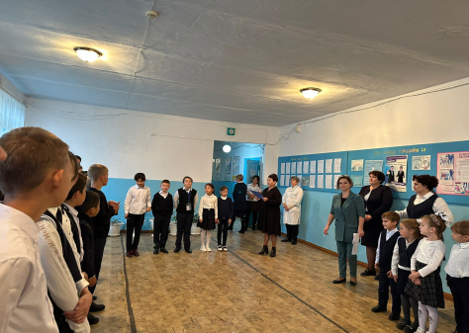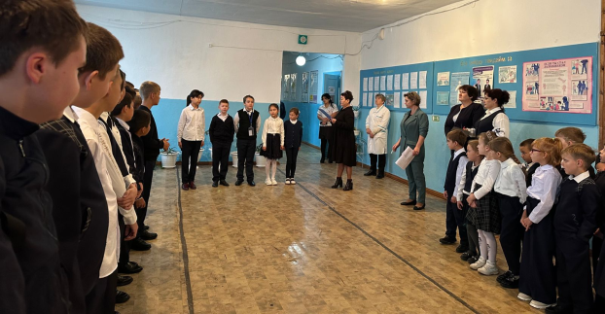
В 11:00 начался общереспубликанский диктант среди обучающихся 8-11 классов.
Охват: 44 ребёнка
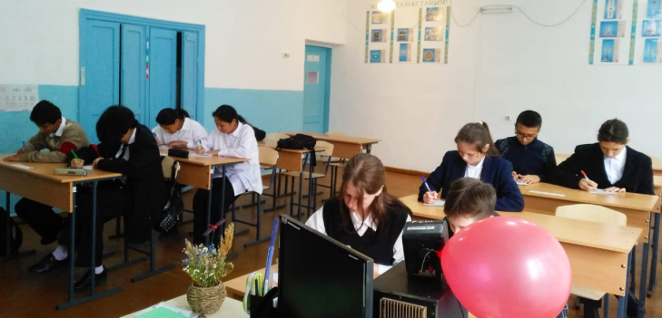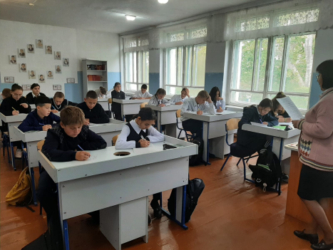

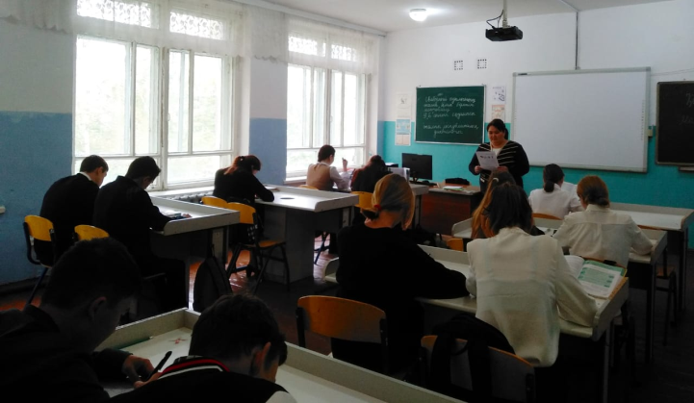
6 сентября на 10 минутке прошла презентация и викторина ко дню Ахмета Байтурсынова, среди 8-11классов
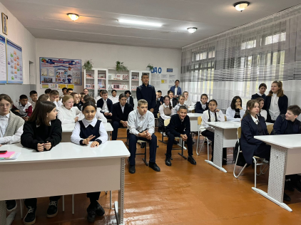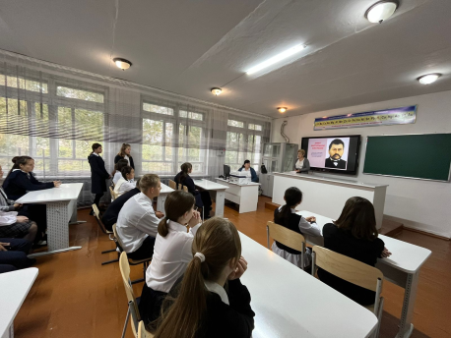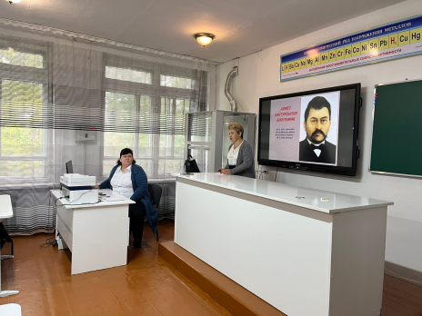
Показали свои знания на отлично, места распределены следующим образом:
1 место- Касен Аймарал, Бородина Яна
2 место- Тунгушпай Алдияр, Мутафиди Виктория
3 место- Штука Елена

7 сентября«Добро пожаловать в страну Языкознания» Игра- путешествие (8 класс)
8 сентября прошла интеллектуальная игра «Үш тілде сөйлейміз», где приняли участие 5-6 классы.
Ребята показали свои знания на 3 языках в трёх этапах игры
1 место - 5 «Б»
2 место - 6 «Б»
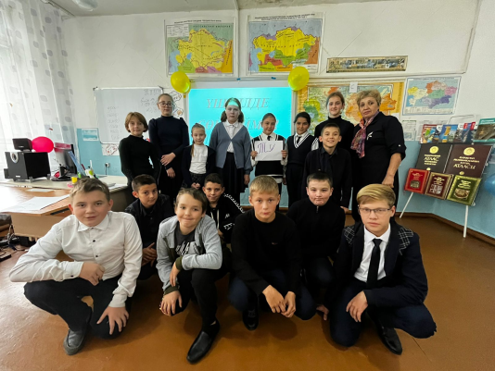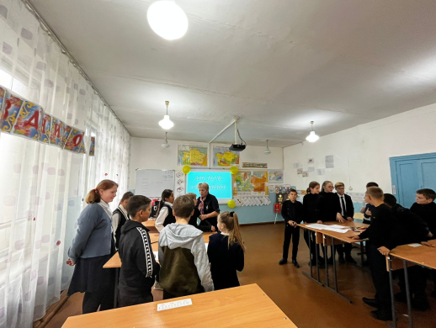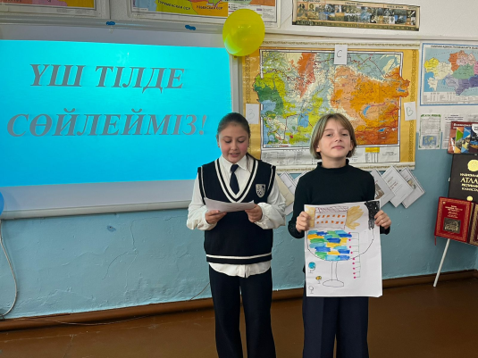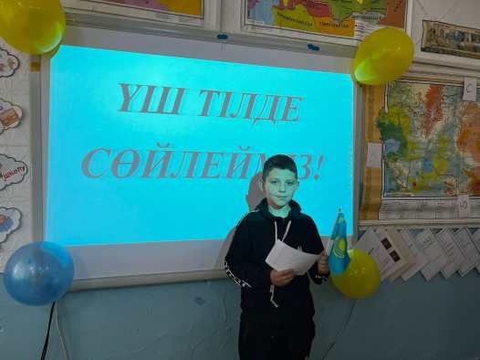
11 сентября в 1Б классе прошла игровая программа" 33 родных сестры'". Ученики отгадывали загадки о буквах, классифицировали буквы на гласные и согласные, собирали из слогов слова, соотносили схему слова с предметной картинкой. Вся работа выполнялась в группах.
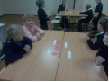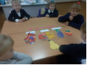
«WE LIKE ENGLISH» 4 «Б»
12 сентября в 5 Б классе прошла конкурсная программа по русскому языку "" Великий и могучий русский язык". Дети в командах выполняли интересные задания: " Собери пословицы", " Как сказать одним словом" - на знание фразеологизмов, собирали слова из других частей слова. Выписывали из текста на время слова определённой части речи. Ученики показали хорошее знание русского языка
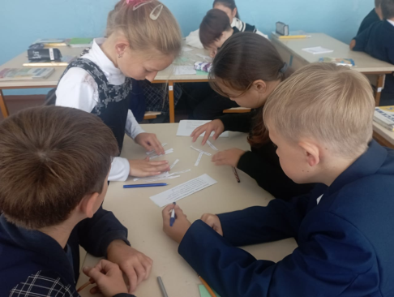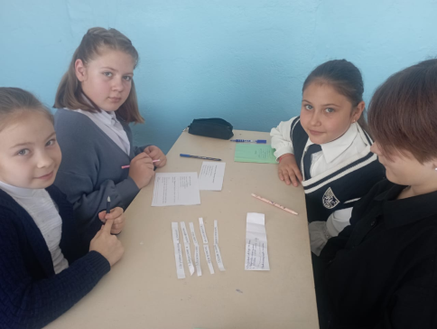
«Мир языка» (в ходе уроков)
(интересные факты из истории русского языка ) (8 класс)
Қазақстан халықтарының тілдер апталығының барысында 5 және 6 сыныптармен «Мемлекеттік тіл- менің тілім!» тақырыбында онминуттық өткізілді. Ұлы даналардың сөздерін оқып, оқушылар өз ойларымен бөлісті, қызығушылық танытты. «Мақалды тап» атты сайыс өткізілді, оқушылар белсенді қатысты.
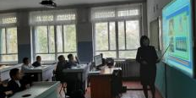
13 сентября на свежем воздухе прошёл час поэзии Абая Кунанбаева «Как прекрасна осенняя природа». Дети поделились своими мыслями, составляли четверостишия на трех языках
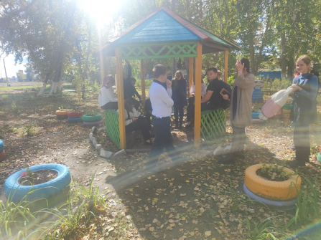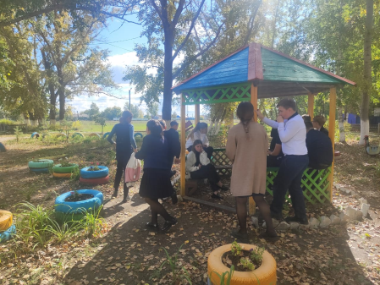

- 14 сентября круглый стол среди учащихся 8-11 классов «Мағжан Жұмабаев- заманның заңғар түлғасы»-130 жыл.
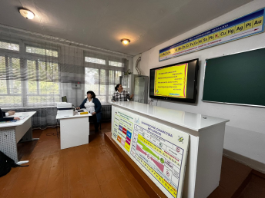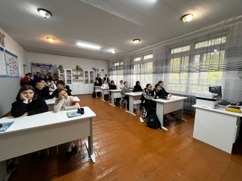
- 15 сентября в 5-6 классах был проведён конкурс чтецов на английском языке, в 7 классе проведён конкурс плакатов.
По итогам были выявлены следующие победители:
в конкурсе чтецов:
1 место: Хромец В.
2 место: Щегольков В.
3 место: Алибаев Нуржан.
Конкурс плакатов:
1 место: Рыбникова Валерия.
2 место: Шнорр Сергей.
3 место: Ваганова Анастасия.
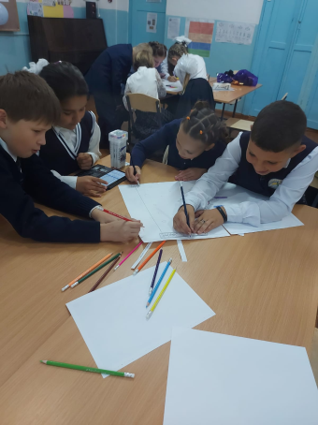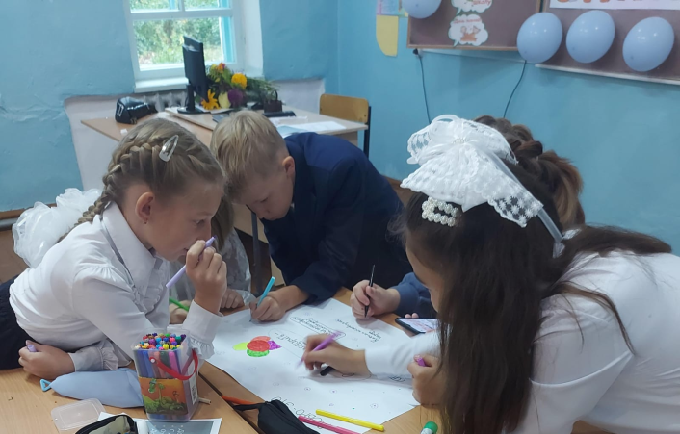
- Библиотекарем школы организованная выставка «Язык - основа дружбы и согласия»
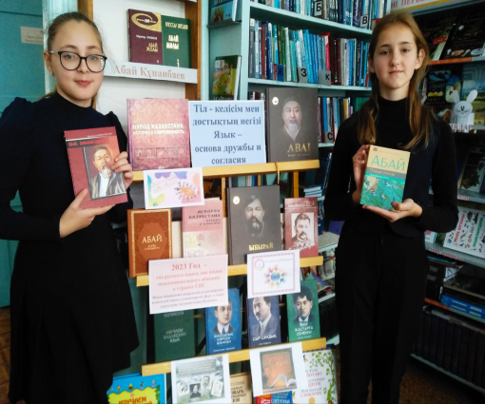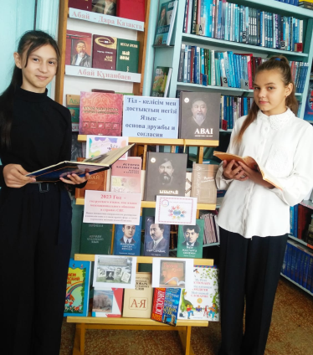
Итоги подведены, грамоты будут вручены на общешкольной линейке 18.09.2023 года

Исп: Жанаева С.С, руководитель МО ГЦ

